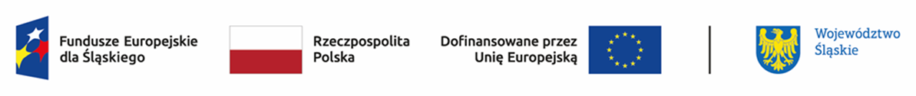
Lista wniosków złożonych w odpowiedzi na nabór nr FESL.10.26-IZ.01-087/23
DZIAŁANIE 10.26 Wzmocnienie procesu sprawiedliwej transformacji w regionie
(TYP 2: Działania promocyjne na rzecz kontynuacji kształcenia w regionie)
L.p. | Numer w LSI | Tytuł projektu | Wnioskodawca | Adres Wnioskodawcy | Partnerzy (nazwa  i adres) | Wnioskowana wartość projektu | Wnioskowane dofinansowanie
1 | FESL.10.26-IZ.01-09F3/23 | Wsparcie Procesu Sprawiedliwej Transformacji poprzez Promocję Edukacji Wyższej | WOJEWÓDZTWO SLĄSKIE | ul. Juliusza Ligonia 46,  40-037 Katowice | - UNIWERSYTET ŚLĄSKI W KATOWICACH,  ul. Bankowa 12,  40-007 Katowice  - AKADEMIA SZTUK PIĘKNYCH W KATOWICACH  ul. Raciborska 37,  40-074 Katowice  - AKADEMIA WYCHOWANIA FIZYCZNEGO IM. JERZEGO KUKUCZKI W KATOWICACH  ul. Mikołowska 72A,  40-065 Katowice  - ŚLĄSKI UNIWERSYTET MEDYCZNY W KATOWICACH  ul. Księcia Józefa Poniatowskiego 15,  40-055 Katowice  - AKADEMIA MUZYCZNA IM. KAROLA SZYMANOWSKIEGO W KATOWICACH  ul. Zacisze 3,  40-025 Katowice  - POLITECHNIKA ŚLĄSKA  ul. Akademicka 2A, 44-100 Gliwice  - UNIWERSYTET EKONOMICZNY W KATOWICACH  ul. 1 Maja 50,  40-287 Katowice  - "GÓRNOŚLĄSKO - ZAGŁĘBIOWSKA METROPOLIA"  ul. Barbary 21A,  40-053 Katowice  - FUNDACJA NA RZECZ WSPIERANIA EDUKACJI I ROZWOJU SAMORZĄDNOŚCI WŚRÓD MŁODZIEŻY "VIRIBUS UNITIS"  ul. Tadeusza Kościuszki 6,  40-049 Katowice | 21 448 900,00 zł | 21 448 900,00 zł

